|  |  |
| --- | --- |
| Gerb-BMSTU_01 | **Министерство науки и высшего образования Российской Федерации**  **Федеральное государственное бюджетное образовательное учреждение**  **высшего образования**  **«Московский государственный технический университет**  **имени Н.Э. Баумана**  **(национальный исследовательский университет)»**  **(МГТУ им. Н.Э. Баумана)** |

ФАКУЛЬТЕТ **Специального машиностроения**

КАФЕДРА **СМ11 «Подводные роботы и аппараты»**

**ОТЧЕТ ПО ПРОИЗВОДСТВЕННОЙ ПРАКТИКЕ**

Студент Андреев Евгений Викторович

*фамилия, имя, отчество*

Группа СМ11-31М

Тип практики **Научно-исследовательская работа**

Название предприятия **НУК СМ МГТУ им. Н.Э. Баумана**

Студент **\_\_\_\_\_\_\_\_\_\_\_\_\_\_\_\_\_** Андреев Е. В.

*подпись, дата фамилия, и.о.*

Руководитель практики **\_\_\_\_\_\_\_\_\_\_\_\_\_\_\_\_\_** Макашов А. А. *подпись, дата фамилия, и.о.*

Оценка \_\_\_\_\_\_\_\_\_\_\_\_\_\_\_\_\_\_\_\_\_\_\_\_\_\_\_\_\_\_\_\_\_\_

*2020 г.*

Министерство науки и высшего образования Российской Федерации

Федеральное государственное бюджетное образовательное

учреждение высшего образования

«Московский государственный технический университет имени Н.Э. Баумана

(национальный исследовательский университет)»

(МГТУ им. Н.Э. Баумана)

Кафедра **«Подводные роботы и аппараты»** **(СМ11)**

**ЗАДАНИЕ**

**на выполнение научно-исследовательской работы**

**(производственной практики)**

на предприятии **НУК СМ МГТУ им. Н.Э. Баумана**

Студент Андреев Евгений Викторович, СМ11-21М

(фамилия, имя, отчество; индекс группы)

**Тема научно-исследовательской работы:**

Использование системы видеопозиционирования в АНПА

**Дата выдачи задания « » сентября 2020 г.**

**Руководитель НИР**   **/** Макашов А. А.

(подпись, дата)

**Студент \_\_\_\_\_\_\_\_\_\_\_\_\_\_\_\_\_\_\_\_\_\_\_\_\_\_\_ /** Андреев Е. В.

(подпись, дата) (Фамилия И.О.)

РЕФЕРАТ

Отчёт на -- стр., - ч., -- рис., -- источников, -- таблицы.

ИСПОЛЬЗОВАНИЕ СИСТЕМЫ ВИДЕОПОЗИЦИОНИРОВАНИЯ В АНПА

Перечень ключевых слов: АНПА, видеокамера, донная зарядная станция, распознавание образов, свёрточная нейронная сеть, полётная траектория.

Целью данной работы является исследование возможности использования системы видеопозиционирования для наведения, обхода и стыковки с донной зарядной станцией.

В процессе работы был проведён сбор и систематизация информации по

СОДЕРЖАНИЕ

[ПЕРЕЧЕНЬ СОКРАЩЕНИЙ И ОБОЗНАЧЕНИЙ 5](#_Toc57318060)

[ВВЕДЕНИЕ 6](#_Toc57318061)

[1 Исходные данные 8](#_Toc57318062)

[2 Глубокая нейронная сеть 9](#_Toc57318063)

[3 Построение траектории обхода 10](#_Toc57318064)

[СПИСОК ИСПОЛЬЗОВАННЫХ ИСТОЧНИКОВ 11](#_Toc57318065)

# ПЕРЕЧЕНЬ СОКРАЩЕНИЙ И ОБОЗНАЧЕНИЙ

В настоящем отчете о НИР применяются следующие сокращения и обозначения:

CNN – Convolutional Neural Net;

АНПА – Автономный необитаемый подводный аппарат;

ВК – Видеокамера;

ДЗС – Донная зарядная станция;

ПО – Программное обеспечение;

СК – система координат.

# ВВЕДЕНИЕ

В настоящее время всё большее применение находят автономные необитаемые подводные аппараты (АНПА). К видам технических работ, осуществляемых аппаратами, можно отнести обследование трубопроводов и кабелей, проверку точности карт, фото- и видеосъёмку, в том числе маршрутную, осмотр опор эстакад и платформ и много другое.

В этой связи актуальной задачей является разработка методов позиционирования подводного аппарата по данным видеосистемы. Исследование проводилось применительно к задаче стыковки АНПА с донной зарядной станцией. Для наведения предлагается использовать предварительно обученную свёрточную нейронную сеть для распознавания донной зарядной станции (ДЗС) и каскадный классификатор Хаара для обнаружения стыковочного узла, помеченного маркерами специального вида.

Предполагается, что аппарат оснащён всеми необходимыми измерителями параметров движения, вопросы маневрирования в данной работе не рассматриваются.

В предыдущих работах [1, 2] исследовалась возможность использования каскадного детектора и различных опорных маркеров, таких как AruCo, Pi-Tag, CCTag и активного светодиодного маркера, для позиционирования АНПА у донного объекта. Произведена оценка положения аппарата по 4-м точкам.

~~Была выведена формула для вычисления расстояния устойчивого детектирования по прямой исходя из разрешения изображения и физических размеров маркера, а также исследованы ограничения, связанные с габаритами маркеров. В текущей НИР показано как обойти указанные ограничения, налагаемые на габариты опорного маркера. Предлагается использовать несколько специализированных маркеров простой формы и небольшого размера, расположенных как можно дальше друг от друга, совместно с каскадным детектором для их обнаружения. В связи с увеличенной базой ожидается получение большей точности в определении угловых координат по сравнению с единичным AruCo-маркером максимально допустимого размера.~~

Цель работы – исследование системы видеопозиционирования АНПА.

Задачи:

* сбор и систематизация информации по подготовке данных и обучению глубокой нейронной сети;
* обзор методов построения полётных траекторий;
* моделирование предложенного варианта обхода ДЗС для плоской задачи;
* представление рекомендаций по улучшению точности и стабильности детектирования.

# 1 Исходные данные

В качестве объекта исследования за основу был принят аппарат МТ-2010, разработанный в ИПМТ ДВО РАН [3] для МЧС РФ. Внешний вид АНПА показан на рисунке Рисунок 1.

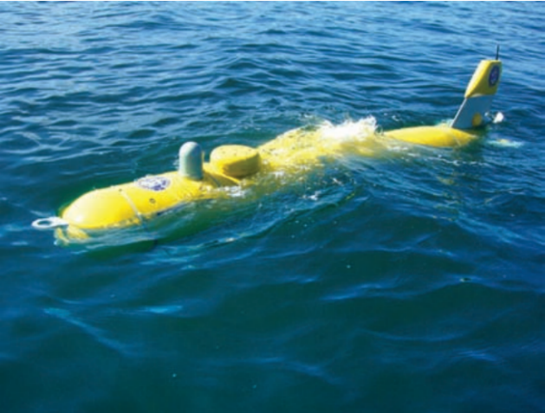

Рисунок 1 – МТ-2010

АНПА используется для обследования небольших районов по широкому спектру исследований. Тактико-технические характеристики приведены в таблице Таблица 1.

Таблица 1 – Тактико-технические характеристики МТ-2010

|  |  |
| --- | --- |
| Параметр | Значение |
| Максимальная рабочая глубина, м | 3000 |
| Вес, кг | 300 |
| Габариты, м | ∅0,45 × 3,0 |
| Скорость, м/с | 0-2,5 |
| автономность, ч (пробег ~ 100 км); | 20 |
| Энергетика: емкость батареи литий-ионных аккумуляторов, кВт·ч | 2,6 |
| Угол зрения камеры в воде, º | 65 |
| Дальность видимости |  |

# 2 Глубокая нейронная сеть

# 3 Построение траектории обхода

# СПИСОК ИСПОЛЬЗОВАННЫХ ИСТОЧНИКОВ

1. Андреев Е.В. Разработка и исследование метода позиционирования подводного аппарата у донного объекта с использованием маркеров специального вида: НИР/ Андреев Евгений Викторович. – Москва, 2019. – 40 с.
2. Андреев Е.В. Использование каскадного детектора для построения системы позиционирования подводного аппарата: НИР/ Андреев Евгений Викторович. – Москва, 2019. – 68 с.
3. Борейко А.А., В.Е. Горнак, С.В. Мальцева, Ю.В. Матвиенко, Д.Н. Михайлов. Малогабаритный многофункциональный автономный необитаемый подводный аппарат «МТ-2010». Подводные исследования и робототехника, №2. С. 37. 2011.